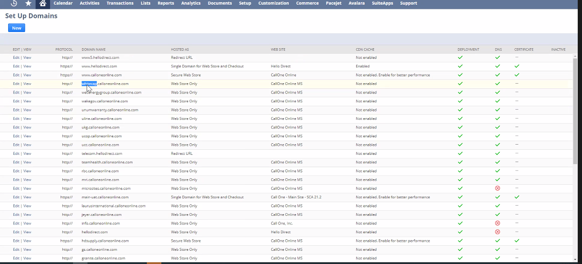

Un sitio que son muchos password protected (customer-uat), y otro que son muchos abiertos.

Muchos sitios pequeños, llamados microsites con GA, que van a pasar a ser suitecommerce.

